- 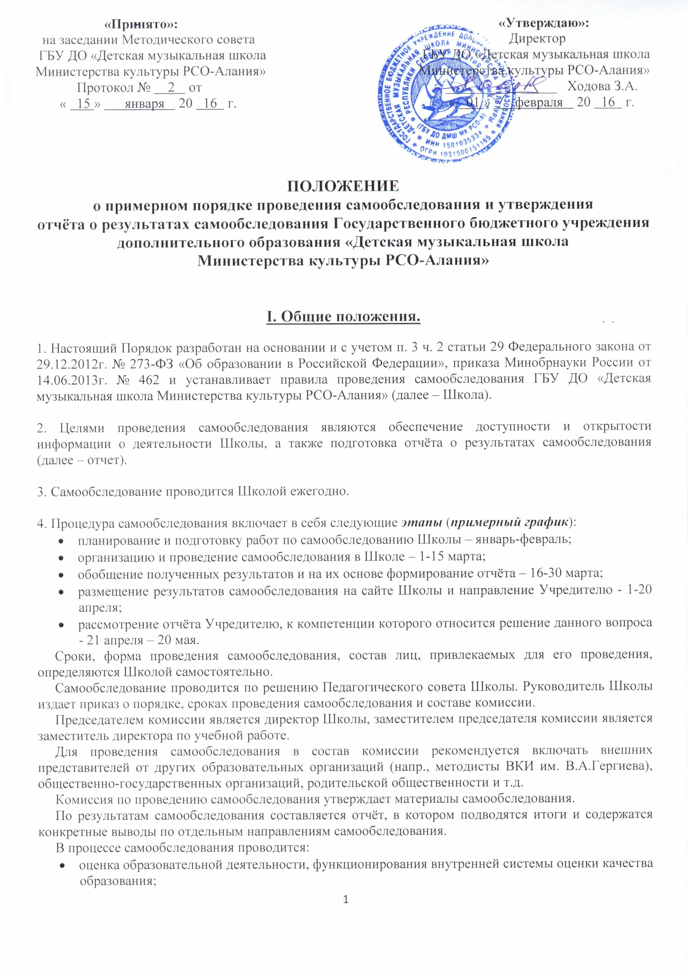
- системы управления Школы;
- содержания и качества подготовки обучающихся, востребованности выпускников;
- организации учебного процесса;
- оценка качества кадрового, учебно-методического, библиотечно-информационного обеспечения, материально-технической базы, а также анализ показателей деятельности Школы, устанавливаемых приказом Министерства образования и науки от 10.12.2013 № 1324 «Об утверждении показателей деятельности образовательной организации, подлежащей самообследованию».
Результаты самообследования Школы оформляются в виде отчёта, включающего аналитическую часть и результаты анализа показателей деятельности Школы.
В следующих разделах Порядка указаны направления и содержание процедуры самообследования.

II. Оценка образовательной деятельности, функционирования внутренней системы оценки качества образования.

Основной задачей оценки образовательной деятельности, функционирования внутренней системы оценки качества образования является определение степени соответствия образовательных результатов обучающихся федеральным государственным требованиям к дополнительным предпрофессиональным общеобразовательным программам в области искусств, дополнительным общеразвивающим программам в области искусств, разработанным Школой.
Задачами оценки образовательной деятельности также являются:
- прогноз основных тенденций развития Школы;
- обеспечение руководителей и специалистов системы управления образованием разных уровней аналитической информацией и вариантами управленческих решений.
Решение данных задач обеспечивается содержанием оценки образовательной деятельности, которое включает:
1) оценку состояния и эффективности деятельности Школы;
2) определение показателей и критериев качества образования, проведение анализа содержания на основании данных показателей и критериев;
3) выявление факторов, влияющих на качество образования;
4) оценку уровня индивидуальных образовательных достижений обучающихся, результатов реализации индивидуальных учебных планов;
5) разработку локальной нормативной правовой документации и норм образовательной деятельности в соответствии с законодательством Российской Федерации об образовании.
В основу системы оценки качества образования Школы положены принципы:
1) объективности, достоверности, полноты и системности информации о качестве образования;
2) реалистичности показателей качества образования, их социальной и личностной значимости;
3) открытости, прозрачности процедур оценки качества образования.
Внутренняя оценка качества образования в Школе обеспечивается системой управления Школы, функционированием методической службы Школы, действующей системой контроля (текущей, промежуточной и итоговой аттестацией), разработанными фондами оценочных средств.

3. Система управления Школы.
В Школе действуют следующие органы управления, в компетенцию которых входит организация, управление и контроль качества образовательной деятельности:
- Совет школы;
- Педагогический совет;
- Методический совет.
Разграничение полномочий органов управления отражены в положениях об указанных органах управления.
IV. Содержание и качество подготовки обучающихся, востребованность выпускников.

Раздел самообследования, раскрывающий содержание и качество подготовки обучающихся, строится на основании анализа образовательных программ, реализуемых Школой.
При реализации Школой дополнительных предпрофессиональных и дополнительных общеразвивающих программ в области искусств анализ проводится по всем видам программ.
В понятие «содержания образования» входит:
- цели и задачи, направленность образовательных программ, их ориентация и преемственность;
- сроки обучения, возраст обучающихся, условия приема;
- результаты освоения образовательных программ;
- характеристика и анализ учебных планов каждой образовательной программы;
- краткие характеристики учебных предметов (аннотации) и программ учебных предметов.
Данный анализ устанавливает соответствие учебных планов, учебно-методической документации нормативным требованиям, указанным: в федеральных государственных требованиях, в образовательных программах, разработанных Школой.
В понятие «качества подготовки» обучающихся входит:
- полнота и результативность реализации образовательных программ:
- сохранность контингента (положительная динамика);
- положительная динамика результатов промежуточной и итоговой аттестации;
- создание условий для реализации индивидуальных учебных планов и сокращенных образовательных программ;
- деятельность различных творческих коллективов;
- участие обучающихся в различных творческих мероприятиях (конкурсах, фестивалях, выставках и других).
Понятие «востребованности выпускников» включает:
- наличие (количество) выпускников, поступивших в образовательные организации среднего профессионального и высшего образования, реализующих основные образовательные программы в области искусств;
- наличие (количество) выпускников, продолживших самостоятельную деятельность в области искусства в различных формах (в коллективах общеобразовательной организации, в самодеятельных коллективах, в досуговой деятельности, в самостоятельном музицировании и других).

V. Организация учебного процесса.
Основные характеристики учебного процесса отражаются в графике образовательного процесса (продолжительность учебного года, каникулярного времени и др.), расписании занятий, принципах формирования и состава учебных групп.
В данном разделе дается информация о продолжительности занятий, объемах недельной аудиторной учебной нагрузки и самостоятельной работы, создании условий для проведения консультаций, использовании резерва учебного времени и т.д.
Особое место занимает характеристика промежуточной и итоговой аттестации как основы оценки качества освоения образовательных программ. Анализ включает описание форм, видов, методов аттестации, конкретные данные на текущий период (в том числе, например, результаты итоговой аттестации).
Данный раздел также включает характеристику:
- особых образовательных технологий и пособий, используемых в учебном процессе (мультимедийные, компьютерные и другие);
- творческой и культурно-просветительской деятельности как особых видов деятельности Школы, направленных на качественную реализацию образовательных программ, создающих особую среду для личностного развития, приобретения обучающимся опыта деятельности в том или ином виде искусства, формирования комплекса знаний, умений, навыков.
Организация учебного процесса должна соответствовать требованиям СанПиН.
VI. Качество кадрового, учебно-методического, библиотечно-информационного обеспечения, материально-технической базы.

Сведения и анализ обеспечения образовательного процесса: кадрового, учебно-методического, библиотечно-информационного, материально-технического – анализируются и оформляются в соответствии с лицензионными требованиями к лицензиату (Постановление Правительства Российской Федерации от 28.10.2013г. № 966).
Сведения могут быть дополнены анализом учебно-методических документов, пособий, разработанных образовательной организацией.

VII. Анализ показателей деятельности организации (показателей эффективности).

Данный раздел образовательная организация включает в Порядок проведения самообследования в случае наличия иных показателей деятельности организации, установленных Учредителем.

VIII. Отчёт.
Результаты самообследования Школы оформляются в виде отчёта, состоящего из двух разделов: аналитической части и результатов анализа показателей деятельности Школы (выводов).
Результативная часть может включать:
1) оценку состояния и эффективности деятельности Школы;
2) выявленные факторы, влияющие на качество образования;
3) прогноз основных тенденций развития Школы.
Отчёт может включать также таблицы, графики, диаграммы, образцы учебно-методической документации и т.п., оформленные в виде приложений.

